Förderverein der Musikschule Garbsen setzt auf Kontinuität – Vorstand einstimmig bestätigt
28. März 2026

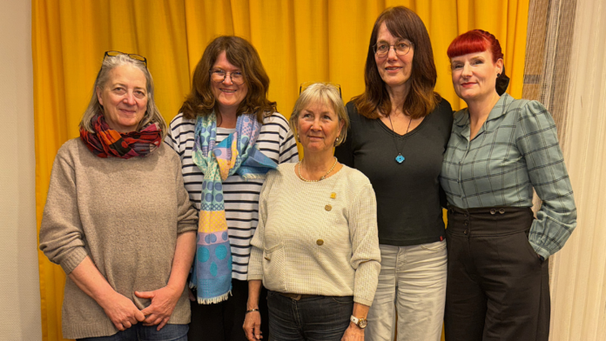Bild Unterschrift: Von l. nach r.: Dr. Barbara Warnemünde, Monika Rehfeldt, Evelyn Jagstaidt, Kirsten Hake, Dörthe Flemming/Foto: Musikschule Garbsen
Anzeige

Garbsen – Förderverein der Musikschule Garbsen setzt auf Kontinuität – Vorstand einstimmig bestätigt.
Der Förderverein der Musikschule der Stadt Garbsen bleibt personell unverändert auf Kurs: Im Rahmen der jüngsten Mitgliederversammlung wurde der amtierende Vorstand geschlossen in seinen Ämtern bestätigt. Die Mitglieder sprachen dem Team damit erneut ihr Vertrauen aus und setzen weiterhin auf Kontinuität in der Vereinsarbeit.
An der Spitze steht weiterhin Evelyn Jagstaidt als Vorsitzende. Unterstützt wird sie von Kirsten Hake als erster stellvertretender Vorsitzenden sowie Monika Rehfeldt als zweiter stellvertretender Vorsitzenden. Die Aufgaben der Kassenwartin übernimmt weiterhin Dr. Barbara Warnemünde, während Dörthe Flemming als Schriftführerin tätig ist.
Positive Bilanz und gezielte Förderung
Der Rückblick auf das vergangene Geschäftsjahr fiel durchweg positiv aus. Dank eines hohen Spendenaufkommens konnte der Förderverein die Musikschule erneut umfassend unterstützen. Zu den zentralen Maßnahmen zählten die Anschaffung von zwei neuen Pauken sowie die Überarbeitung eines Flügels.
Neben Investitionen in Instrumente und deren Instandhaltung liegt ein besonderer Fokus auf der Förderung junger Talente. Der Verein unterstützte gezielt Projekte für Kinder im Kita- und Grundschulalter, insbesondere das Programm „Musik, Sprache, Koordination“. Dieses verbindet musikalische Bildung mit wichtigen frühkindlichen Entwicklungsbereichen und trägt zur Förderung von Kreativität und Ausdruck bei.
Verein sucht weitere Unterstützer
Um die musikalische Ausbildung in Garbsen auch künftig nachhaltig zu stärken, ist der Förderverein weiterhin auf Unterstützung angewiesen. Neue Mitglieder und Förderer sind ausdrücklich willkommen, um die vielfältigen Projekte langfristig sichern zu können.
Weitere Informationen zur Arbeit des Fördervereins sowie zu den Angeboten der Musik- und Kunstschule gibt es online unter:
www.musik-kunstschule-garbsen.de
GCN/bs Garbsen City News

